21.10.2020

Разбитый градусник может быть опасен для жизни.
Как не допустить отравления ртутными парами.

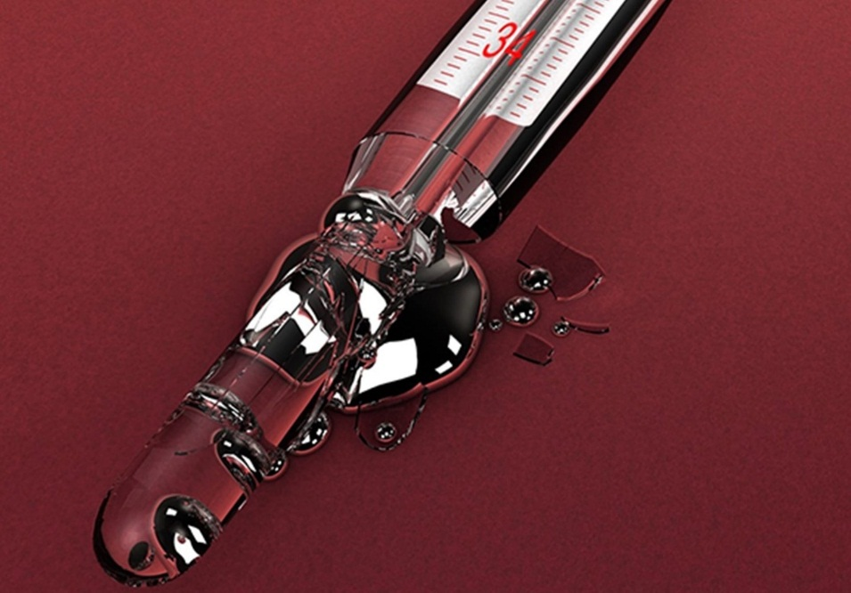
В связи со сложившейся непростой эпидемиологической ситуацией в Ленинградской области, граждане все чаще используют ртутный градусник для измерения температуры тела. Специалисты МЧС России рассказали о том, какую опасность представляет разбитый ртутный градусник и как уберечь себя и близких от отравления парами ртути.
Измеряя температуру при помощи ртутного градусника, существует опасность уронить его и разбить, в результате чего ртуть вытечет наружу. Важно знать, что ртуть – это металл, представляющий собой серебристо-белую жидкость, пары которой ядовиты.
Если вы все же разбили ртутный градусник, то первым делом необходимо открыть окна, чтобы проветрить помещение. Затем нужно надеть резиновые перчатки, влажную марлевую повязку или респиратор и начать собирать ртуть. Ни в коем случае нельзя использовать для этого пылесос. Воздух, продуваемый и прогреваемый пылесосом, только ускорит испарение металла. К тому же из-за ртути, попавшей внутрь прибора, его потом придется утилизировать (выбросить) так как он тоже станет источником распространения паров ртути. Кроме того, не рекомендуется собирать ртуть при помощи веника или мокрой тряпки.
Проще всего собирать серебристые шарики при помощи резиновой груши. Не менее эффективен сбор при помощи медицинского шприца без иголки. Можно это сделать и с помощью двух листов влажной бумаги. Самые мелкие и почти невидимые частицы ртути лучше собирать с использованием широкого канцелярского скотча. Для эффективного сбора ртути желательно использовать фонарик, снизив освещённость места сбора. Луч света стелющимся по полу образом направлять на место розлива, параллельно полу.
Собранную ртуть необходимо поместить в ёмкость, наполненную обычной водой и закрыть герметично крышкой. Туда же надо поместить средства, которые использовались для сбора, все они подлежат утилизации.
После этого на месте разлива ртути необходимо провести химическую обработку (демеркуризацию): пол и соприкасающиеся с ртутью предметы необходимо помыть концентрированным раствором, состоящим из одной столовой ложки любого стирального порошка, одной ложки пищевой соды, одного колпачка хлорсодержащего средства или раствора марганцовки на один литр воды.
Ни в коем случае нельзя собранную ртуть выливать в унитаз или выкидывать в мусоропровод.

Герметично закрытую банку с собранной ртутью необходимо сдать в специализированную организацию, осуществляющую её прием и утилизацию.
По вопросам проведения демеркуризации и утилизации ртути жители Тосненского района могут обратиться в ближайший пункт приема, это г. Санкт-Петербург.

Старший инспектор отделения
надзорной деятельности и
профилактической работы
ОНДиПР Тосненского района О. А. Абдухакова

